Игровые технологии

Игра - ведущий наиболее доступный для детей вид деятельности. Уже в раннем детстве ребенок имеет наибольшую возможность именно в игре, а не в какой-либо другой деятельности, быть самостоятельным, использовать разные предметы, преодолевать те или иные трудности, логически связанные с сюжетом игры, ее правилами. В игре он развивается как личность, у него формируются те стороны психики, от которых впоследствии будет зависеть успешность его социальной практики.
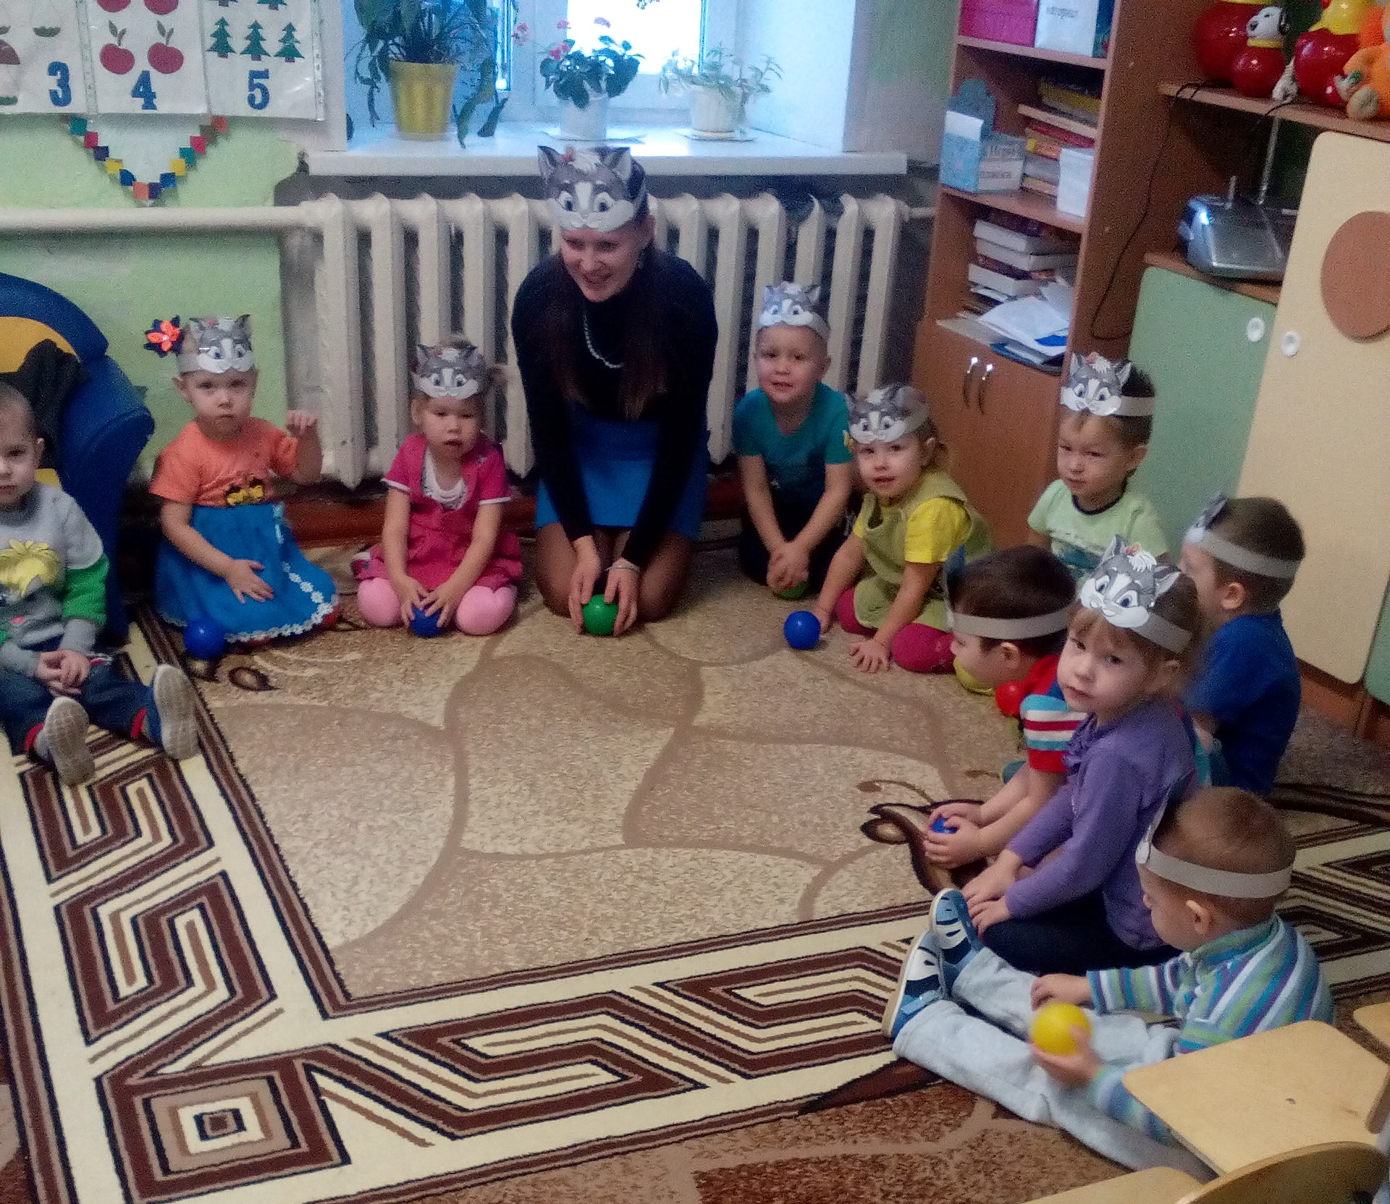
В группе раннего возраста проведена игра «Маленькие котята». В роли маленьких котят были дети, а воспитатель – мама кошка. В игре поставлены следующие задачи: развитие физических и двигательных способностей у детей.
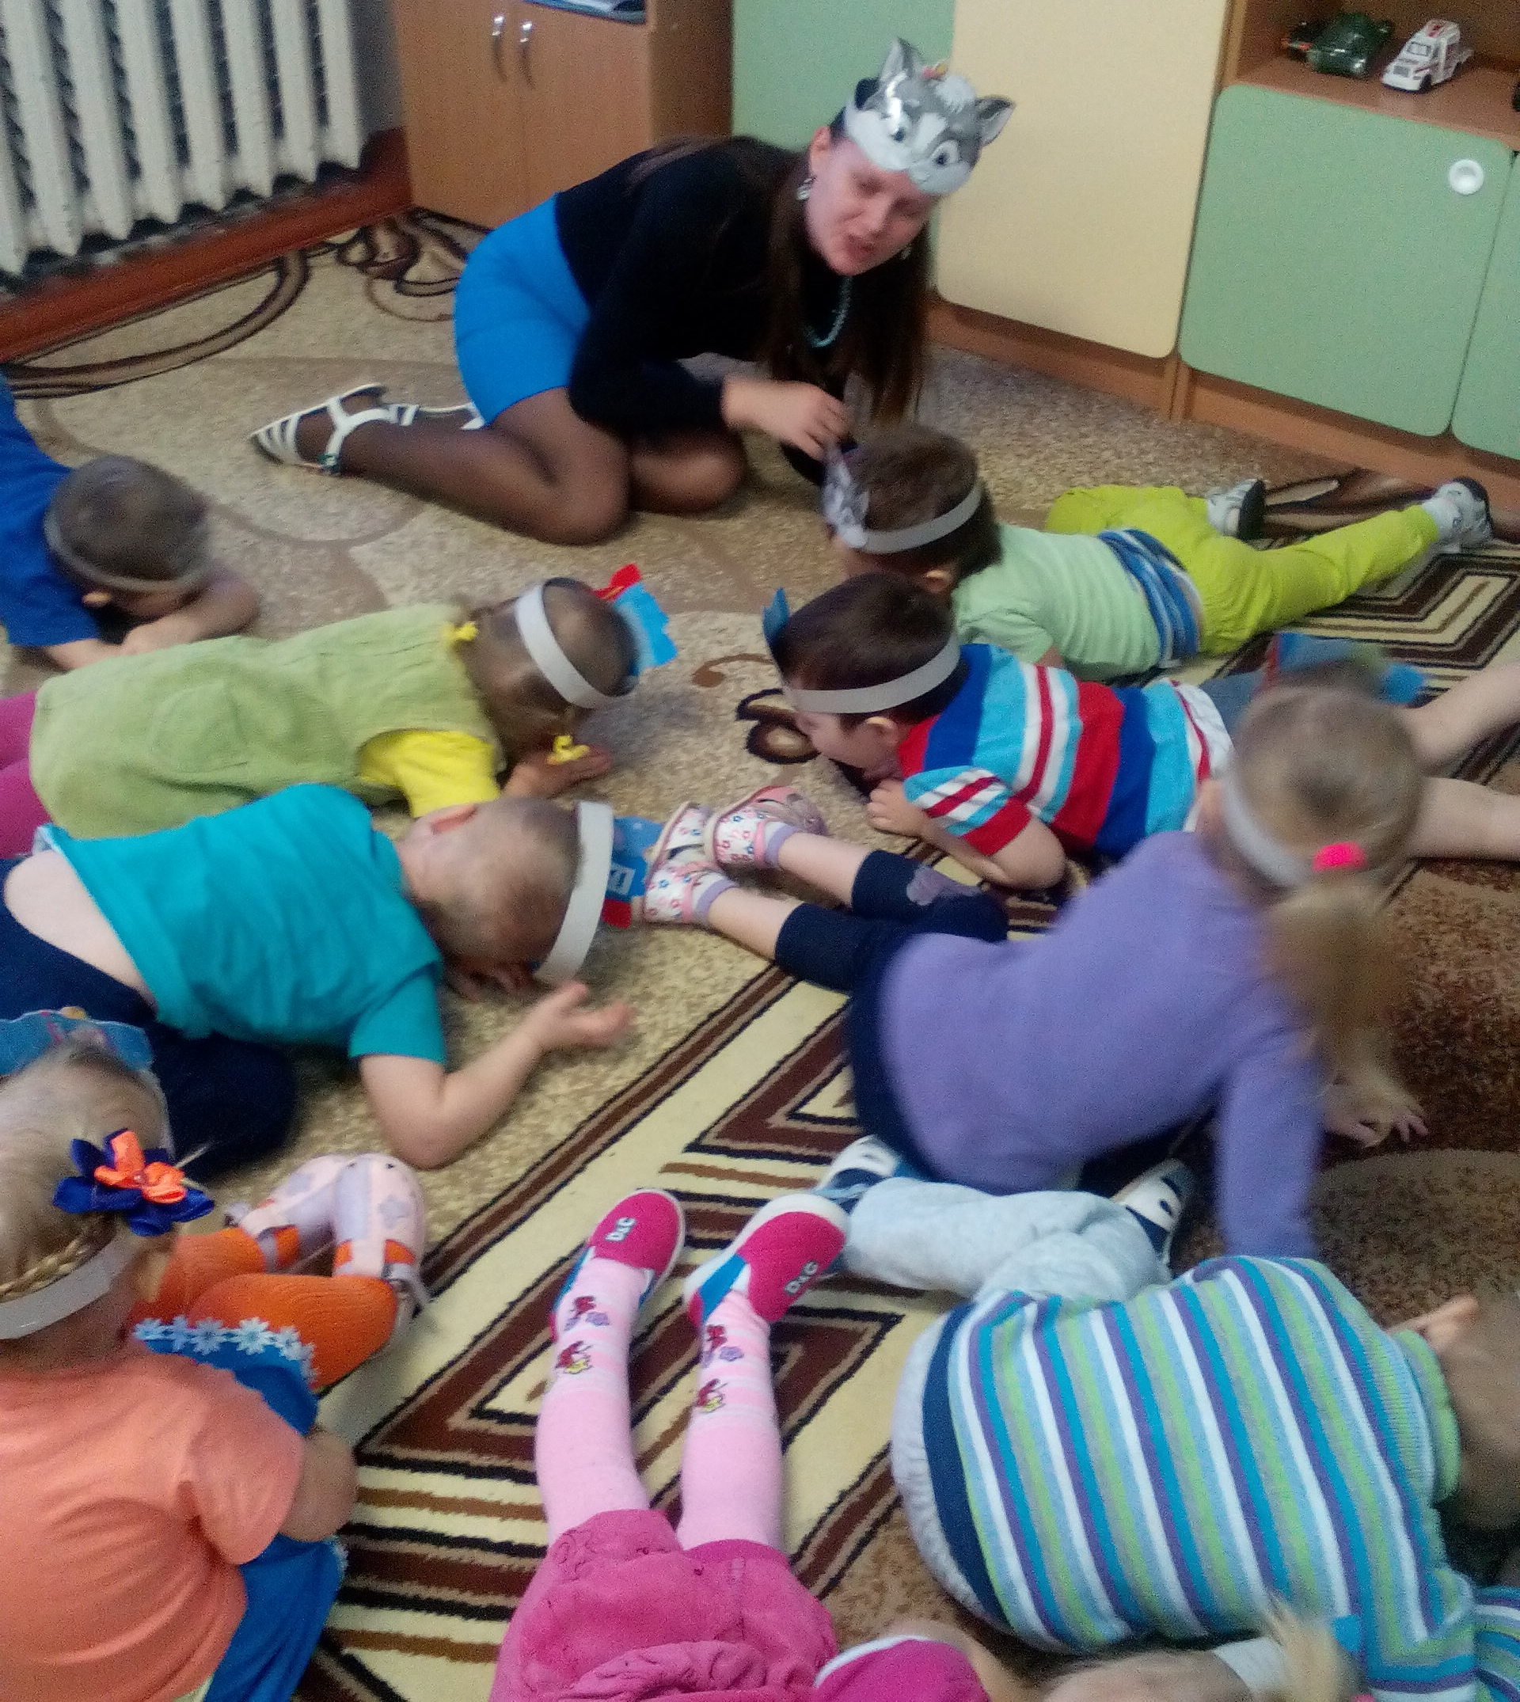

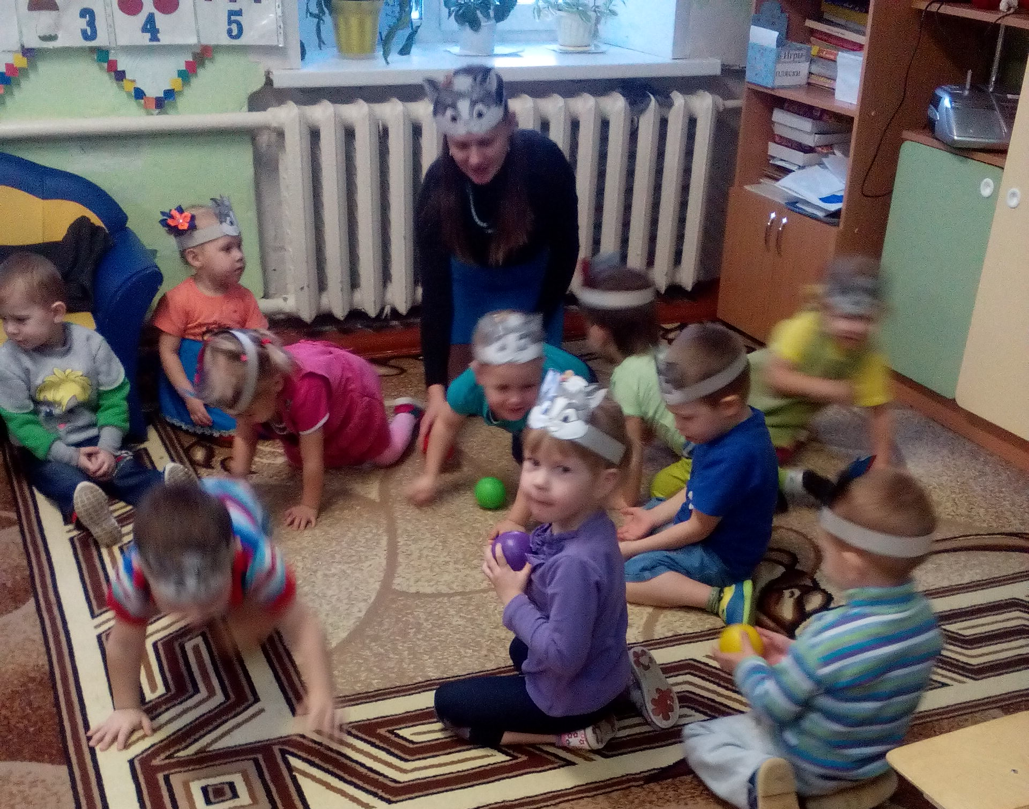

Игра определяется как ведущий вид деятельности, который возникает не путём спонтанного созревания, а формируется под влиянием социальных условий жизни и воспитания.
В средней группе проведена игра «Светофоры», где ребята по сигналу выполняли движения. В этой игре создаются благоприятные условия для формирования способностей производить действия в умственном плане.
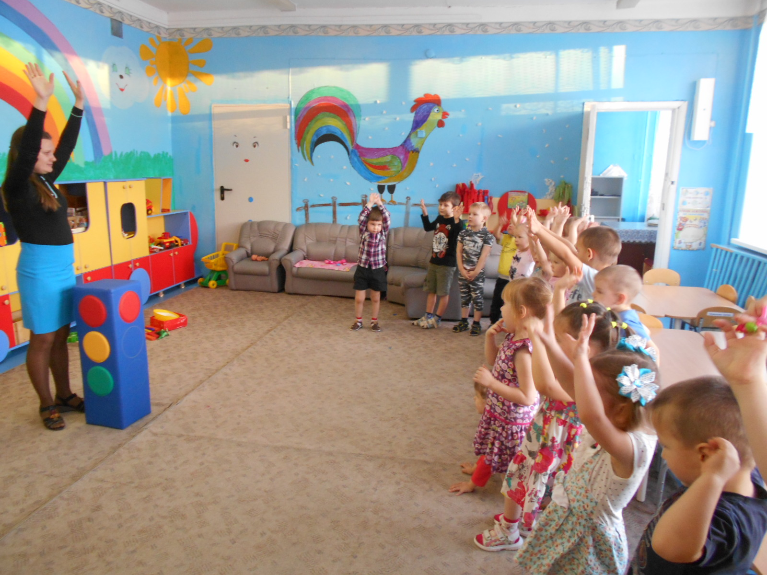
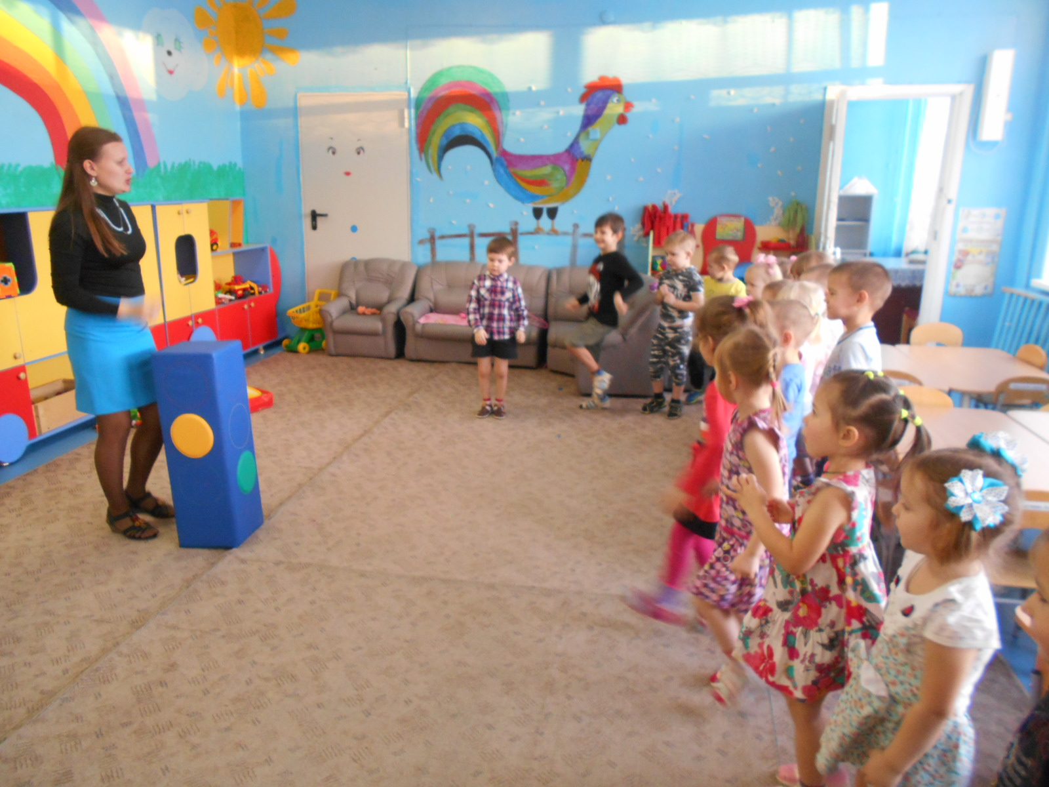

В игре «Почини светофор» дети выкладывали светофор из кружочков трех цветов. Эта игра формирует основные формы мышления: наглядно-действенного, наглядно-образного и логического.
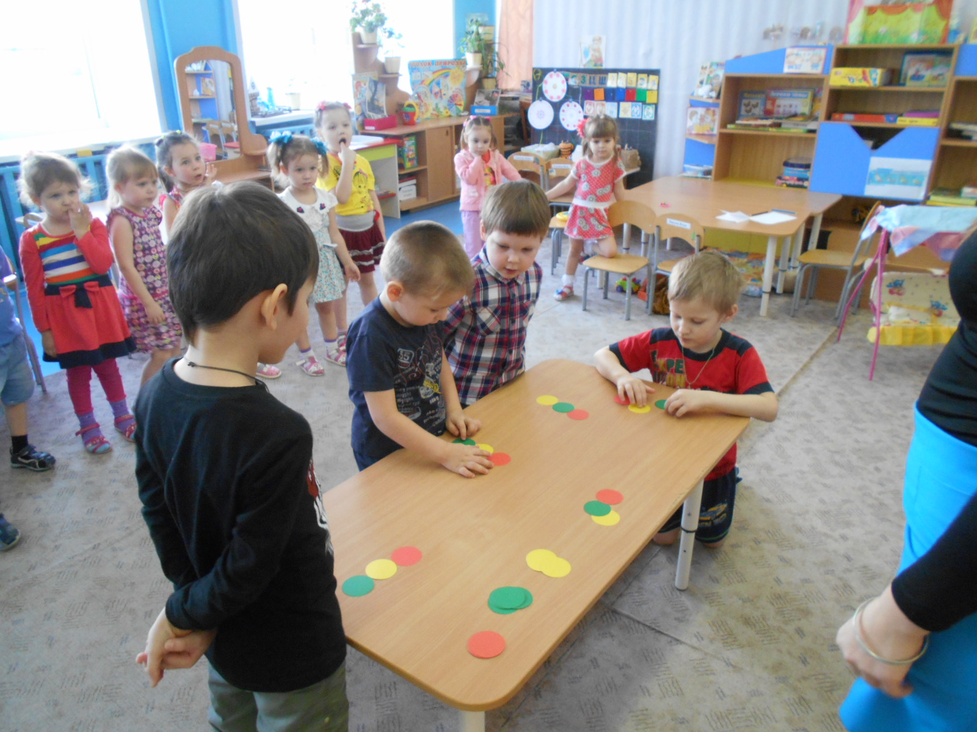
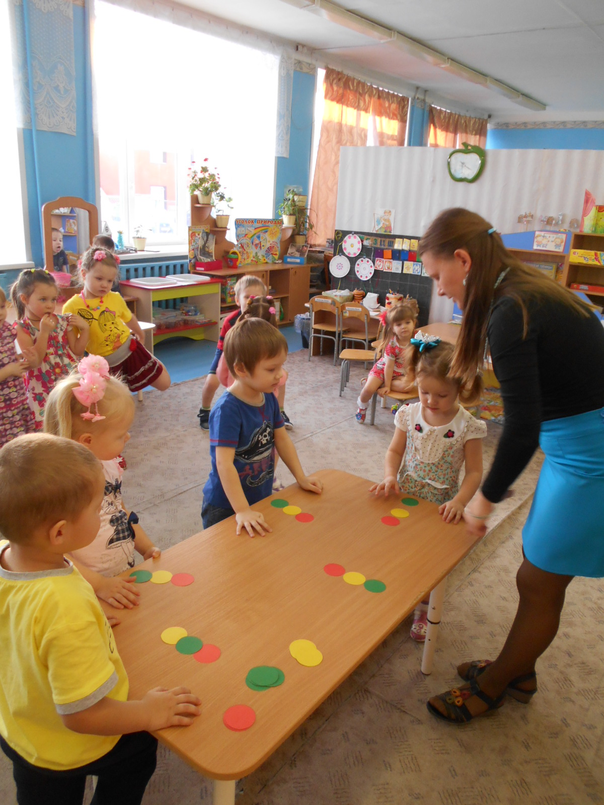
Использование игры в педагогическом процессе не только реализуют обучающие и развивающие функции игровых технологий, но и воспитательные функции.

